Angestellte Huntsman
Klybeckstrasse 200, CH-4057 Basel ___________________________________________________________________________________________________

Basel, 10. April 2026

Herzliche Einladung zur Generalversammlung 2026
Dienstag, den 05. Mai 2026 –16:00 Uhr

Liebe Mitglieder,

Die GV findet statt im Zoologischen Garten, 4054 Basel, Binningerstrasse 40.
Treffpunkt am Haupteingang
Bitte mit öffentlichen Verkehrsmitteln anfahren, es gibt nur wenige Parkplätze!
Von der Tramstation Zoo (Tram 10 und 17) ca. 3 Minuten zu Fuß.

Ablauf
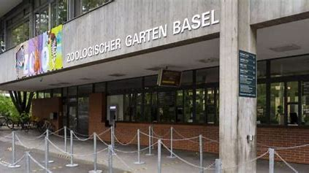
16.10 Uhr spätester Einlass
16.15 Uhr GV (Zolli Saal 1)
17.15 Uhr Apéro.
18.00 Uhr Führungen durch den Zoo
19.00 – 21.00 Uhr Dinner (Zolli Saal 3)

Achtung: Jeder darf eine Begleitperson/Partner/Freund/in mitbringen

Bitte meldet Euch bis spätestens 27. April 26 mit beiliegender Anmeldung zur GV an.
Allfällige Anträge zur GV müssen ebenfalls bis zu diesem Datum bei uns eingegangen sein.
Anmeldung: per E- Mail: kontakt@angestellte-huntsman.ch oder per Post: Andreas Riegger, Huntsman Advanced Materials GmbH, Klybeckstrasse 200, K-401, 4057 Basel.

Das GV Protokoll 2025 ist zur Einsicht abgelegt auf www.angestellte-huntsman.ch

Wir freuen uns auf Euch!

Mit besten Grüssen im Namen des Vorstands

gez. Andreas Riegger
Präsident Angestellte Huntsman

Anlage
Anmeldung/Traktandenliste

